重庆大学编译原理课程实验报告
年级、专业、班级 |  |  |  | 姓名
实验题目 | 编译器设计与实现
实验时间 |  |  | 实验地点
实验成绩 |  |  | 实验性质 | □验证性 □设计性 ■综合性
教师评价：
□算法/实验过程正确；□源程序/实验内容提交 □程序结构/实验步骤合理；
□实验结果正确； □语法、语义正确； □报告规范；
其他：
评价教师签名：
一、实验目的
以系统能力提升为目标，通过实验逐步构建一个将类C语言翻译至汇编的编译器，最终生成的汇编代码通过GCC的汇编器转化为二进制可执行文件，并在物理机或模拟器上运行。实验内容还包含编译优化部分，帮助深入理解计算机体系结构、掌握性能调优技巧，并培养系统级思维和优化能力。
二、实验项目内容
本次实验将实现一个由 SysY (精简版 C 语言，来自 https://compiler.educg.net/) 翻译至 RISC-V 汇编的编译器，生成的汇编通过 GCC 的汇编器翻译至二进制，最终运行在模拟器 qemu-riscv 上
实验至少包含四个部分: 词法和语法分析、语义分析和中间代码生成、以及目标代码生成，每个部分都依赖前一个部分的结果，逐步构建一个完整编译器
实验一：词法分析和语法分析，将读取源文件中代码并进行分析，输出一颗语法树
实验二：接受一颗语法树，进行语义分析、中间代码生成，输出中间表示 IR (Intermediate Representation)
实验三：根据 IR 翻译成为汇编
实验四(可选)：IR 和汇编层面的优化
- 实验内容实现
请回答：
- 实现哪些内容
本次实验从零开始实现了一个完整的编译器，能够完成SysY语言至RISC-V汇编的编译，并在QEMU-RISCV上运行。整个实验分为三个部分：词法分析和语法分析、语义分析和中间代码生成（IR）、目标代码生成。

实验一：词法分析和语法分析
输入一段简单的SysY程序，最终能够将其解析为JSON格式的语法解析树，分为词法分析和语法分析两部分。
词法分析部分：
通过DFA（确定有限自动机）读入外部字符流（源程序），对其进行扫描，把它们组成有意义的词素序列，对于每个词素，词法分析器都会产生一个词法单元(Token)作为输出。
- 注释处理：定义了preprocess(fin)函数对读入的字符流逐行处理，去除单行注释和多行注释。
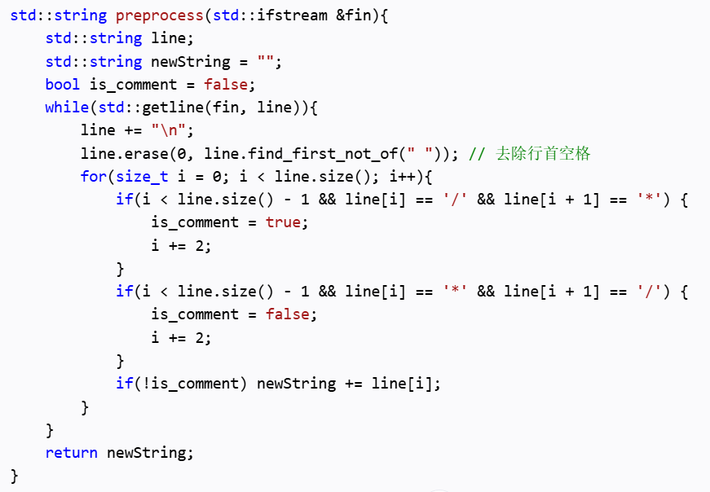
- 状态转移：根据实验指导书中的提示完善DFA的状态转移函数next()和重置函数reset()，实现Token的识别。
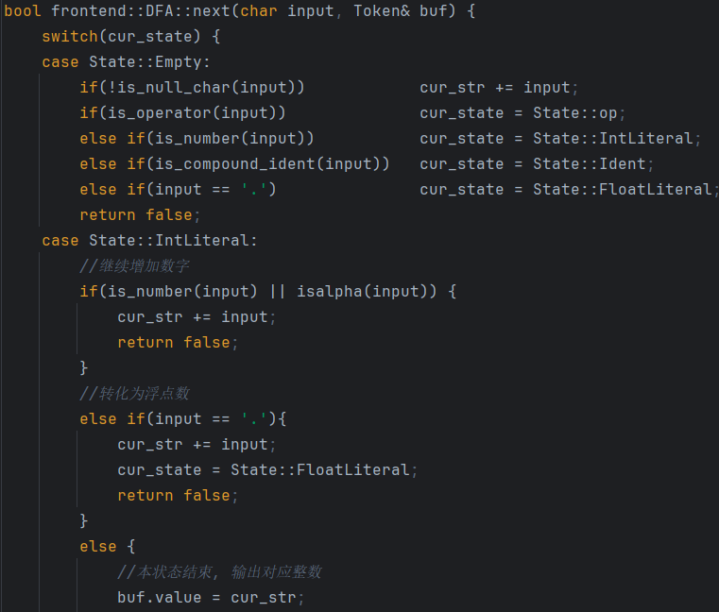

语法分析部分：
基于词法分析的结果，使用递归下降法实现LL(k)分析，实现了get_abstract_syntax_tree接口，将单词序列组合成各类语法短语，以便构建抽象语法树。
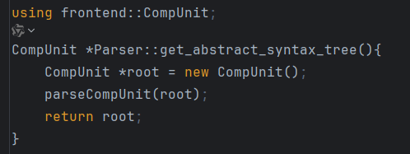

实验二：语义分析和中间代码生成
由实验一得到的抽象语法树经过语义分析和语法制导翻译，生成中间表示IR，分为语义分析和IR生成两部分。
语义分析部分：
在经过词法和语法分析后，得到了AST。通过深度遍历语法树按源程序顺序来分析源程序，解决不同作用域中同名变量的问题，采用重命名策略使得变量名在一个IR Function中是独一无二的。
符号表管理：为了支持重命名，需要一个数据结构来存储作用域相关的信息，每个作用域有自己的属性来唯一标识自己，还有一张表来存储这个作用域里所有变量的名称和类型。
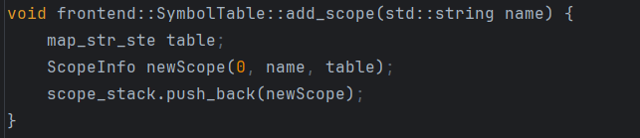
IR生成：
自底向上、深度优先遍历AST子节点，计算并传递属性至父节点，生成临时变量，再根据变量进行语句翻译，最后构建IR Program对象。
指令生成：根据操作类型生成对应IR，例如add等，其中涉及到内存操作和控制流语句，每个AST节点都对应一个IR生成函数。
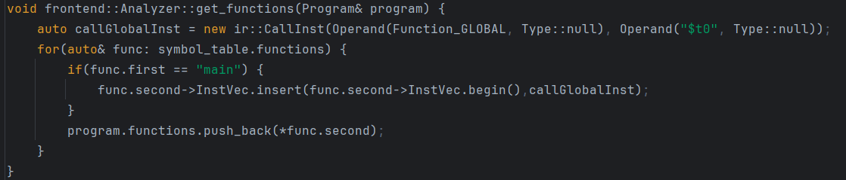
全局变量声明：全局数组/变量通过GlobalVal记录初始值和长度，最终汇总到ir::Program对象。
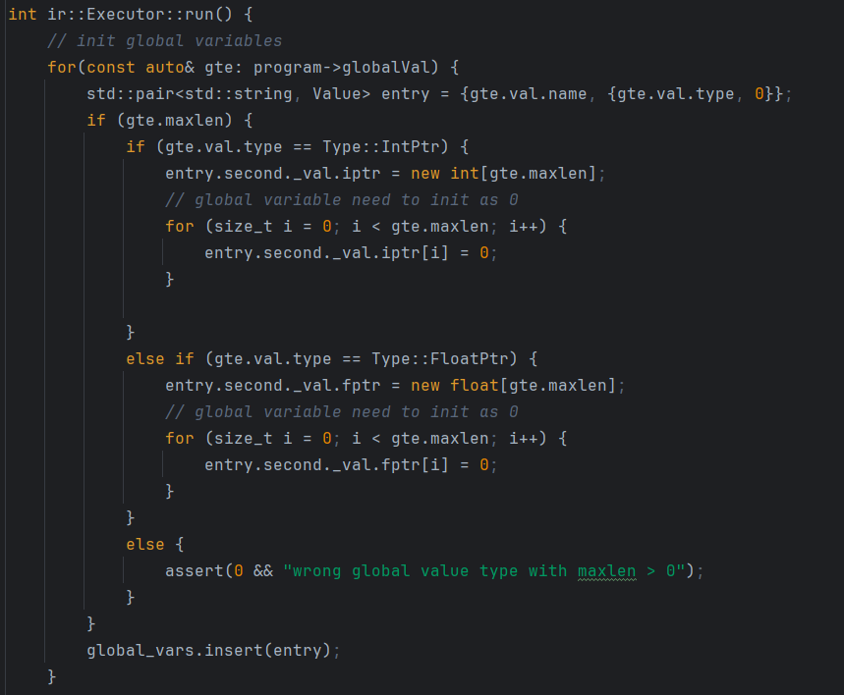

实验三：目标代码生成
由实验二的中间表示IR经过目标代码生成，生成可以与sylib.a链接的RISC-V汇编。分为内存管理、函数调用和指令翻译三部分。
内存管理部分：
局部变量：函数栈帧中分配空间，通常通过栈指针sp加上偏移量来访问。例如，int a可以通过lw t0, 4(sp)访问。
全局变量：在内存固定位置声明。
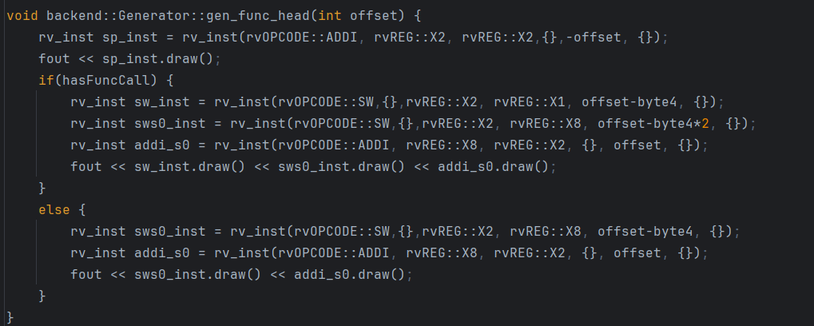
函数调用部分：
调用者：需要通过寄存器或栈传递参数，并使用jal指令跳转到被调用函数。
被调用者：需要保存现场（如返回地址ra和其他关键寄存器），分配栈空间，执行函数体，然后恢复现场并使用jr ra返回调用点。
指令翻译部分：
直接映射：对于简单的指令，例如加法，生成类似以下的汇编指令即可。
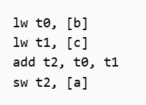
对于全局变量：特殊处理，需要在.data段声明其初始值和位置。例如：global: .word 0。
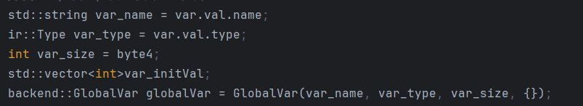
通过上述步骤，成功地构建了一个从SysY到RISC-V汇编的完整编译流程，并确保了编译出的代码能够在模拟器QEMU-RISCV上正确执行。
- IR库的使用，如何使用静态库链接，如何使用源代码来构建库？结合CMakelist说明
在CMakeLists.txt中，写定了构建的方式，默认使用的是静态库链接
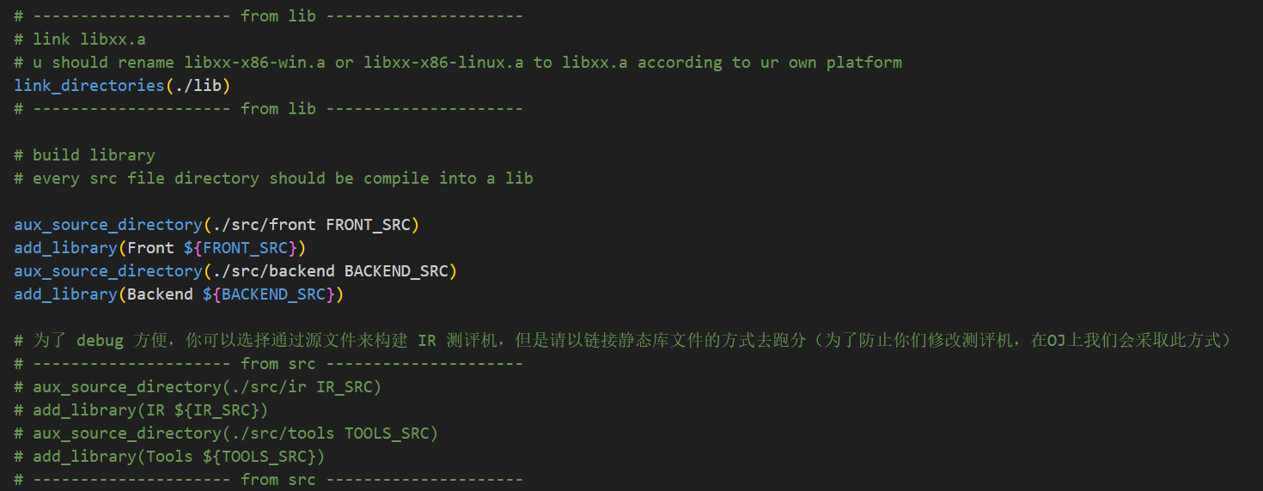
即静态库链接是：
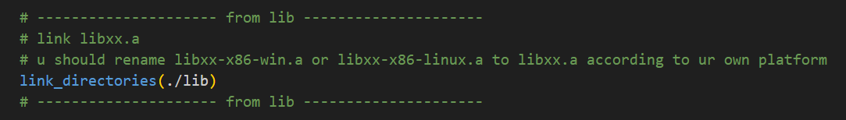
如果想使用源代码构建库，只需要修改CMakeLists.txt中的内容：
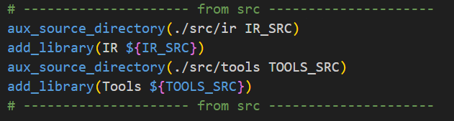
将注释去掉即可。
- 在IR中你如何处理全局变量的，这样的设计在后端有什么好处？后端中如何处理全局变量？
如何处理全局变量：
在IR设计中，全局变量通过特殊的"_GlobalFunction"函数进行处理。所有全局变量名称被重命名为"$GlobalScope"+原始名称的形式，确保全局作用域下的唯一性。
在IR生成阶段，全局变量会被添加到Program结构体的globalVal向量中，同时生成对应的初始化指令。
对于非const定义的全局变量，我们采用类似GCC的处理方式，将其放置在.data数据段中，而非通过显式的call指令进行初始化。
这样的设计在后端有什么好处？
- 作用域隔离：通过统一的前缀命名规则，后端可以快速区分全局与局部变量，避免命名冲突。
- 内存管理简化：.data段的全局变量由链接器统一管理，不需要在函数调用栈中分配空间。
- 访问效率提升：全局变量地址在链接时确定，可以通过lui/addi指令组合直接访问，减少运行时计算开销。
后端中如何处理全局变量？
- 在.data段声明：使用.word/.space伪指令为全局变量分配存储空间。
- 地址加载：通过lui(加载高位立即数)和addi(加载低位偏移)组合指令获取全局变量地址。
- 访问优化：对频繁使用的全局变量，在函数入口处预先加载到寄存器，减少重复访存。
- 在函数调用的过程中，IR测评机发生了什么？
在函数调用发生时，IR测评机会执行严格的上下文切换流程。首先，调用者的当前执行状态会被完整保存，包括PC指针位置、寄存器状态和内存中的操作数值。这些信息被压入一个专门的调用栈数据结构中，确保后续能够正确恢复执行现场。
当进入被调用函数时，测评机会初始化一个全新的执行环境。这个环境包含独立的符号表和内存空间，所有参数都会被解包为新的局部变量。对于需要动态内存分配的情况，比如局部数组变量，测评机会执行相应的alloc指令来分配栈空间。
当遇到return指令时，测评机进入返回值处理阶段。首先将返回值写入调用者指定的存储位置，然后从调用栈中恢复之前的执行上下文。这个过程包括恢复操作数状态、寄存器值等重要信息，最后将PC指针设置回call指令后的下一条IR位置，确保程序能够继续正确执行。
四、实验测试
请回答：
- 测试程序是如何运行的？执行了什么命令？你的汇编是如何变成RISV程序并被执行的？
测试程序是如何运行的？执行了什么命令？
测试程序主要靠执行python脚本，python脚本会自动完成编译构建，测试用例测试执行，输出最后结果，例如python3 test.py s0。
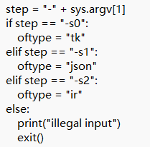
同时其还支持多种参数，用于不同实验的测试，例如实验一测试Token的生成和AST的构建，实验二测试ir，只需要添加不同的参数即可，例如：
python3 test.py s1; python3 test.py s2
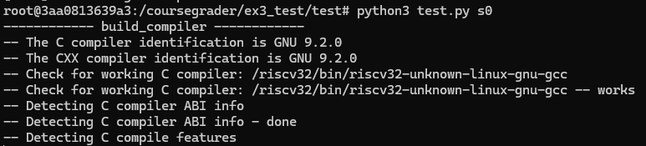
你的汇编是如何变成RISV程序并被执行的？
生成的RISC-V汇编通过工具链转换为可执行程序，执行以下命令即可：
riscv32-unknown-linux-gnu-gcc output.s sylib-riscv-linux.a -o program（这里的output.s为实验三生成的文件，这里的sylib-riscv-linux.a是自带的链接库文件）
这样就可以完成从汇编生成可以执行的RISV程序。
五、实验总结
请回答：
- 实验过程中所遇到的问题及解决办法
问题1：当尝试运行测试程序如test.py时，使用指导书中给出的命令python test.py s0无法正常运行。
解决方法：应使用python3而非python来执行脚本，即使用命令python3 test.py s0。
问题2：语义分析过程中有时会出现临时变量对应不上或者出现在不适当的位置。
解决方法：由于临时变量冗余，没有及时删除造成的。通过对照输出结果和源代码进行调试，合理管理tmp_cnt变量后解决。
问题3：在递归下降解析语法树的过程中，某些节点的属性（如type值）可能会丢失，导致最终结果出错。
解决方法：在分析子节点之前，应该先将父节点的相关属性传递给子节点再进行分析，这样可以保证属性值不会丢失。
- 对实验的建议
希望有更为详尽的说明文档，虽然目前的实验指导书提供了实验的大部分原理，但仍然希望有一份说明文档可以解释框架中给出的各个文件的作用以及各个文件之间的联系。同时希望有一个类似于论坛一样的能够交流问题的平台，而不只是QQ群，这样可以将自己遇到的问题和解决方法进行讨论与交流，方便后续做实验的学生（即学弟学妹）进行参考。

